RELATÓRIO OPERACIONAL E FINANCEIRO – ESTÚDIO DE TATUAGEM
Relatório consolidado referente às duas primeiras semanas de acompanhamento operacional e financeiro do estúdio.

1. Objetivo do Acompanhamento
O objetivo desta análise é estruturar indicadores financeiros e operacionais do estúdio, permitindo melhor compreensão sobre faturamento, fluxo de clientes, ticket médio, custos operacionais e oportunidades de melhoria.

2. Custos Operacionais Atuais
Despesa | Valor
Aluguel | R$ 1.450,00
Luz | R$ 550,00
Água | R$ 150,00
Internet | R$ 100,00
Coleta ambiental | R$ 80,00
Saco de lixo | R$ 9,60
Sabonete líquido | R$ 19,00
Material tattoo | R$ 70,00
Total atual estimado de custos: R$ 2.428,60

3. Resumo Financeiro das Duas Semanas
Data | Clientes | Faturamento | Observações
01/05 | 2 | R$ 320,00
05/05 | 1 | R$ 220,00
06/05 | 1 | R$ 300,00
08/05 | 2 | R$ 800,00
09/05 | 3 | R$ 480,00 | R$ 320 pendentes
12/05 | 2 | R$ 350,00
13/05 | 3 | R$ 540,00 | Venda de pomadas
14/05 | 1 | R$ 140,00
15/05 | 1 | R$ 300,00
16/05 | 2 | R$ 500,00 | Venda de pomada
Faturamento total acumulado: R$ 3.950,00
Valor pendente de recebimento: R$ 320,00
Clientes atendidos no período: 18
Ticket médio geral aproximado: R$ 219,44
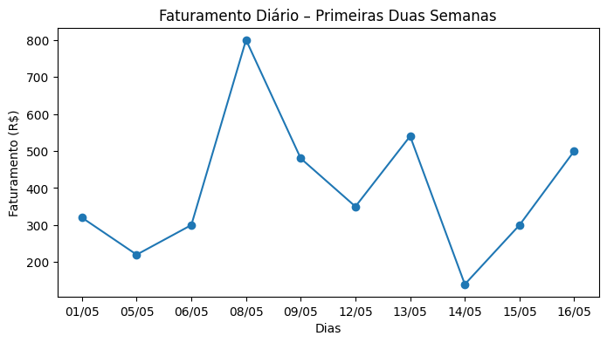

4. Comparativo Entre as Semanas
A segunda semana apresentou aumento significativo no fluxo de clientes em relação à primeira semana monitorada.
Apesar da redução do ticket médio individual, o aumento do volume de atendimentos contribuiu para manutenção do faturamento geral do período.
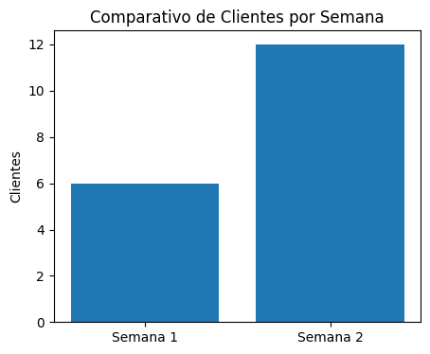

5. Principais Observações
- O estúdio já ultrapassou o valor estimado dos custos operacionais mensais.
- O fluxo de clientes apresentou crescimento na segunda semana.
- A consistência da agenda aparenta possuir impacto relevante no faturamento mensal.
- Foram identificadas vendas complementares de pomadas pós-procedimento.
- O valor pendente de R$ 320 deve continuar sendo monitorado.

6. Sugestões Estratégicas Iniciais
- Continuar o registro diário de faturamento e quantidade de clientes.
- Registrar tipos de tatuagem e tempo médio por sessão.
- Mapear serviços com melhor retorno financeiro.
- Acompanhar frequência de clientes recorrentes.
- Monitorar padrões dos dias com maior faturamento.

7. Observação Sobre Finanças Pessoais
As despesas pessoais da proprietária ainda não foram incorporadas à análise operacional do estúdio. Neste momento, o foco principal permanece na compreensão da sustentabilidade financeira do negócio de forma independente.

Conclusão
As duas primeiras semanas de acompanhamento permitiram estruturar indicadores relevantes para análise do estúdio. Os dados demonstram crescimento no fluxo de clientes, manutenção de faturamento consistente e potencial operacional positivo.

